МИНОБРНАУКИ РОССИИ
САНКТ-ПЕТЕРБУРГСКИЙ ГОСУДАРСТВЕННЫЙ
ЭЛЕКТРОТЕХНИЧЕСКИЙ УНИВЕРСИТЕТ
“ЛЭТИ” ИМ. В. И. УЛЬЯНОВА (ЛЕНИНА)
Кафедра МО ЭВМ

ОТЧЕТ
по лабораторной работе №2
по дисциплине «Операционные системы»
Тема: Исследование интерфейсов программных модулей

Студент гр. 0304 Крицын Д.Р.
Преподаватель Губкин А.Ф.
Санкт-Петербург
2022
Цель работы.
Исследование интерфейса управляющей программы и загрузочных модулей. Этот интерфейс состоит в передаче запускаемой программе управляющего блока, содержащего адреса и системные данные. Так загрузчик стоит префикс сегмента программы (PSP) и помещает его адрес в сегментный регистр. Иследование префикса сегмента программы и среды, передаваемой программе.
Постановка задачи.
Необходимо написать и отладить программный модуль типа .COM, который выбирает и распечатывает следующую информацию:
- Сегментный адрес недоступной памяти, взятый из PSP, в шестандцатиричном виде.
- Сегментный адрес среды, передаваемой программе, в шестандцатиричном виде.
- Хвост командной строки в символьном виде.
- Содержимое области среды в символьном виде.
- Путь загружаемого модуля.
Выполнение работы.
Были созданы процедуры для считывания и вывода данных из PSP на экран, а также вывода на экран чисел и строк:
Процедура | Описание
print_hex_byte | Вывод байта на экран в шестандцатиричном виде.
print_hex_word | Вывод слова (2 байта) на экран в шестандцатиричном виде.
print_str_limited | Вывод строки фиксированной длины на экран.
print_nullterm_str | Вывод нуль-терминированной строки на экран.
print_env | Вывод содержимого среды из PSP.
print_psp | Вывод полной информации о PSP.
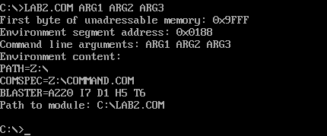
Результат работы программы предоставлен на данном снимке экрана:Ответы на контрольные вопросы.
Сегментный адрес недоступной памяти:
1. На сегментный адрес памяти, расположенной после программы (т.е. адрес области памяти сразу после выделенной программе памяти).
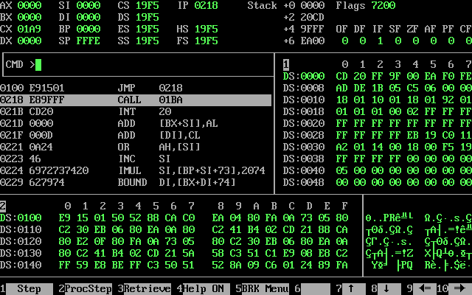
2.
Сегментный адрес первого байта недоступной для программы памяти хранится в PSP по адресу 0x2C. Так как программа распологается после PSP, то это всё то же самое, что -0xD4 от начала программы.3. Можно, поскольку DOS работает в незащищённом сегментом режиме памяти, хотя нет никаких гарантий, что за памятью программы не находится важная информация, используемая системой или другими программами. Кроме того, вполне возможно что программе выделена вся доступная память, и к такой области памяти нельзя получить доступ.
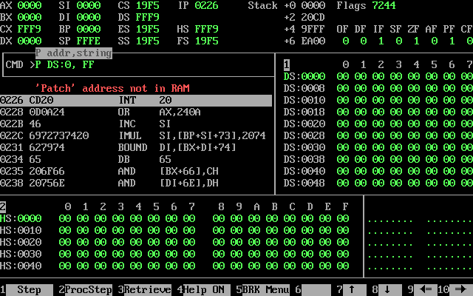
Среда, передаваемая программе:
1. Среда — набор символьных строк, содержащих пары имён переменных и их значений «имя=значение». Признаком конца такой строки служит нулевой байт. Существует несколько стандартных переменных, например PATH — пути к каталогам, в которых система ищет исполняемые файлы, запускаемые пользователем.
2. Среда создаётся:
- При запуске программой другой программы, либо копируя среду родительской программы, либо создавая совершенно новую среду.
- При запуске ОС; данную среду можно изменить при помощи некоторых команд оболочки, например SET; копия данной среды передаётся программам, запускаемым через оболочку.
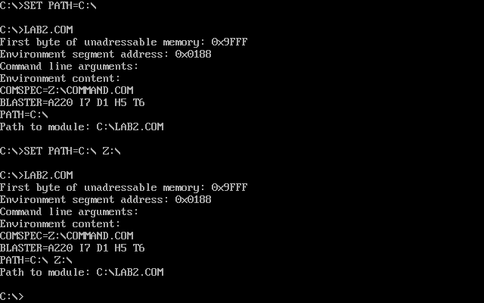
3. Информация, записываемая в среду, изначально исходит из пакетного файла AUTOEXEC.BAT, который расположен в корневой директории загрузочного диска. В нём содержатся команды, выполняющиеся при запуске системы; среди таких команд может быть команда SET, задающая значение переменных среды.
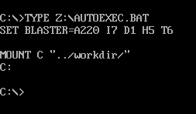
Заключение. В ходе выполнение данной лабораторной работы был исследован интерфейс взаимодействия оболочки ОС MS-DOS и программ, известный как PSP — префикс сегмента программы, который может передавать выполняемой программе переменные окружения, аргументы командной строки, адрес доступной памяти и прочее.

